Милькина Наталия Ермолаевна, учитель начальных классов МОУ «Гимназия № 2» г. Балаково Саратовской области, e-mail milkina_nat@inbox.ru

Компетентностный подход в обучении и воспитании младших школьников по системе Л.В. Занкова.

Компетентностный подход в отечественном образовании является сегодня важнейшим требованием. Это в первую очередь связано с системными изменениями, произошедшими в жизни. Чтобы быть состоявшимся, грамотным, нужным человеком, необходимо уметь учиться в течение всей жизни. В подобных обстоятельствах продуктивность образовательного процесса, а стало быть, успешность выпускников зависит не от обладания информацией, а от умения ориентироваться в информационных потоках, от инициативности, умения справляться с проблемами, искать и использовать недостающие знания или другие ресурсы, брать на себя ответственность и принимать решения в нестандартных ситуациях, работать в группах на общий результат, самостоятельно учиться, восполняя недостаток профессиональных знаний, необходимых для конкретной проблемы.
Поэтому компетентностный подход в обучении сосредотачивается не на том, чтобы увеличить объем информированности человека в различных предметных областях, а помочь ему самостоятельно решать проблемы в незнакомых ситуациях. Те умения, которые помогают людям ориентироваться в новых ситуациях своей профессиональной, личной и общественной жизни, достигая поставленных целей, стали называть ключевыми компетенциями.
Использование компетентностной модели в образовании предполагает принципиальные изменения в организации учебного процесса, в управлении им, в деятельности учителей. Основной ценностью становится не усвоение суммы знаний, а освоение учащимися таких умений, которые позволяли бы им определять свои цели, принимать решения и действовать творчески в типичных и нестандартных ситуациях.
Принципиально изменяется позиция учителя. Он перестает быть носителем «Объективного знания», которое он пытается передать ученику. Его главной задачей становится мотивировать учащихся на проявление инициативы и самостоятельности. Педагог организует самостоятельную деятельность учащихся, в которой каждый мог бы реализовать свои способности и интересы, т.е. создает условия, развивающую среду, в которой становится возможным выработка каждым учащимся на уровне развития его интеллектуальных, организационных, коммуникативных, оценочных компетенций. И, что очень важно, это происходит в процессе реализации собственных интересов и желаний, приложения усилий, взятия на себя ответственности.

Ц е л ь компетентностного подхода:
вырабатывать у младшего школьника умения эффективно применять полученные знания на практике как средство, инструмент решения разнообразных жизненных задач.

З а д а ч и компетентностного подхода:
- развивать творческие способности учащихся начальной школы на основе моделирования исследовательских ситуаций: постановка проблемы, выдвижение гипотезы, наблюдение, сравнение, классификация, поиск путей доказательств, обобщение полученных результатов;
- учить младшего школьника самостоятельно создавать новые продукты деятельности;
- формировать систему знаний через создание проблемных ситуаций, решение межпредметных задач;
- развивать мотивацию ученика;
- предоставлять детям большую степень свободы и ответственности.

Условия для реализации компетентностного подхода

Компетентностный подход в системе Л.В. Занкова предполагает связь между компонентами системы образования:
- Преемственность (объективная необходимая связь между новым и старым в процессе обучения).
Условия для обеспечения и развития младшего школьника:
  - ц е л и;
  - задачи;
  - содержание;
  - методы;
  - средства;
  - формы организации воспитания и обучения.
- Средства развития ребенка (знания, умения, навыки)
Условия для овладения учебной деятельностью:
- любознательность;
- инициативность;
- самостоятельность;
- произвольность;
- творческое самовыражение.
- Здоровый психологический климат образовательной среды.
Психолого-педагогические условия:
- создание образовательной среды, способствующей эмоционально-ценностному, социально-личностному, познавательному, эстетическому развитию ребенка и сохранению его индивидуальности;
- формирование ведущей деятельности, как важнейшего фактора развития ребенка, опора на игру при организации учебной деятельности;
- сбалансированность репродуктивной (воспроизводящей, по готовому образцу), исследовательской, творческой деятельности, совместных и самостоятельных, подвижных и статичных норм активности;
- ориентировка педагогической оценки на относительные показатели детской успешности (сравнение сегодняшних достижений ученика с собственными вчерашними).

4. Основные содержательные линии начального образования:
- здоровьесберегающая;
- познавательно-речевая;
- социально-личностная;
- художественно-эстетическая.
Принципы отбора содержания непрерывного образования младшего школьника.

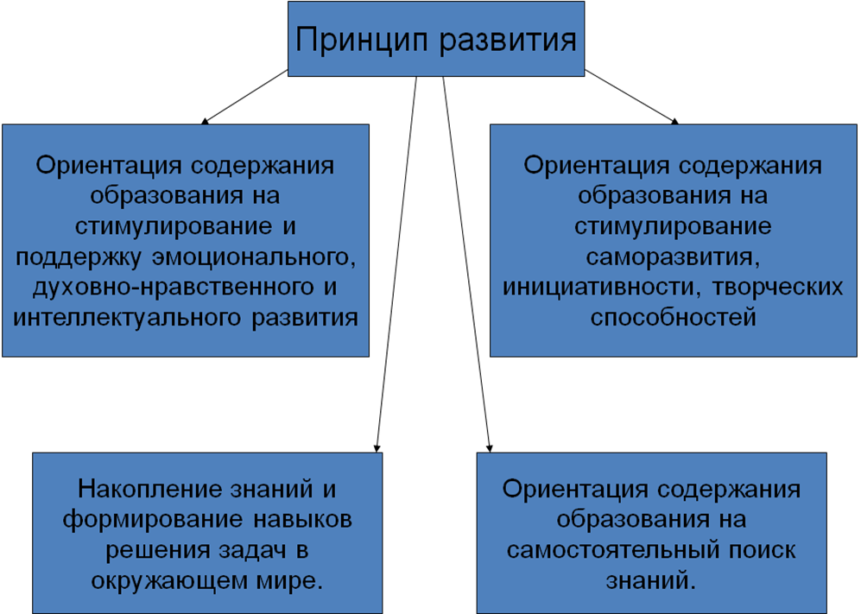

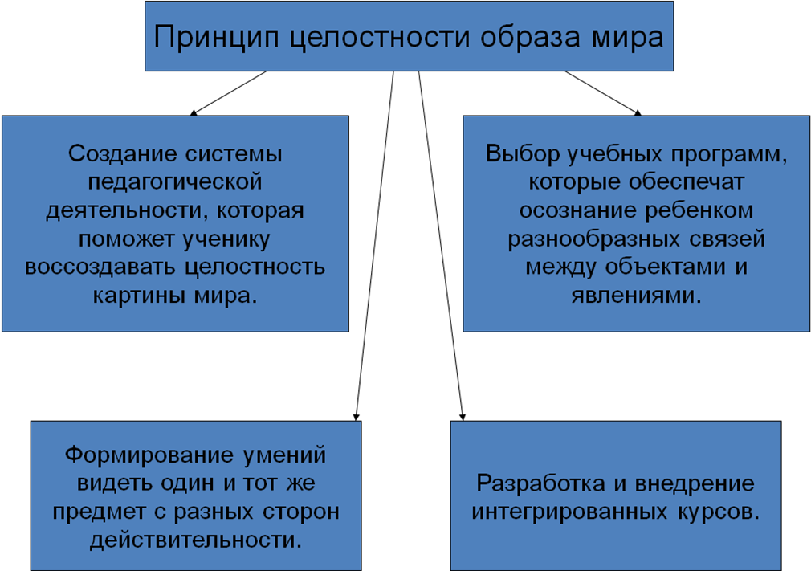

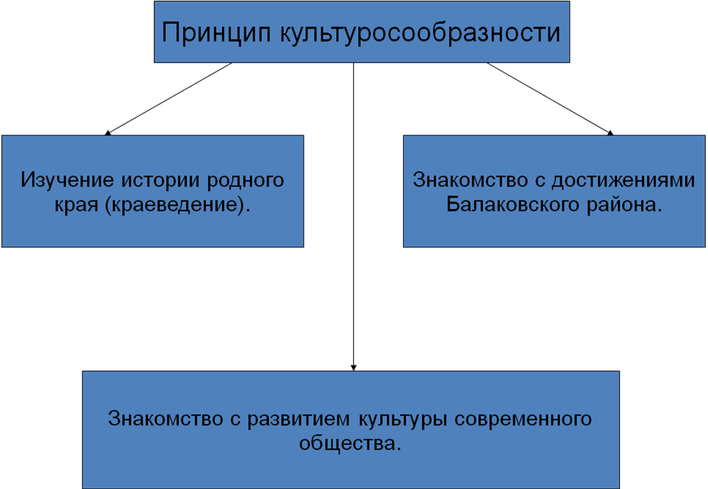

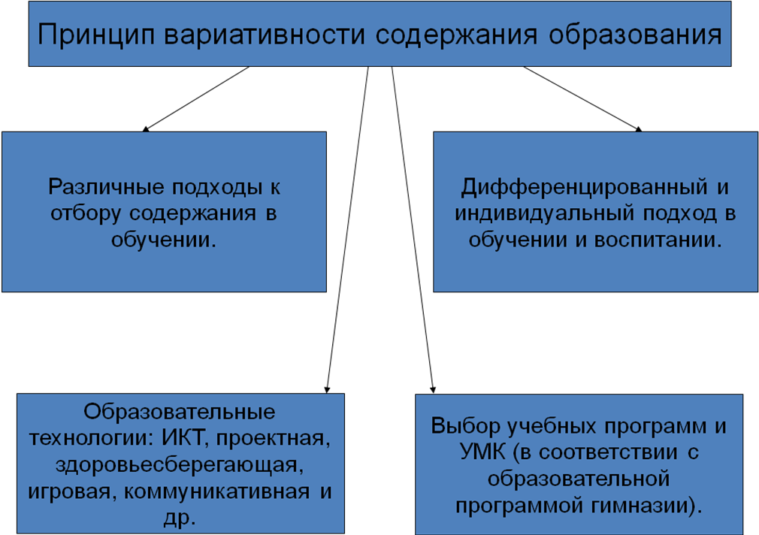

Основные условия реализации компетентностного подхода:
- Информационные ресурсы;
- Научно-методические условия;
- Материально-технические условия;
- Кадровый потенциал.
Основные критерии профессиональных качеств:
- выбор содержания образования;
- применение инновационных образовательных технологий;
- подбор методов и средств обучения в рамках той или иной технологии;
- создание обоснованной системы изменений в преподавании.
В своей работе учителя начальных классов МОУ « Гимназия №2» используют УМК по системе Л.В. Занкова, разработанные на основе межпредметной и внутрипредметной интеграции, что способствует формированию ключевых компетенций учащихся.
Основной задачей учителей начальной школы – вовлечь в учебную деятельность каждого школьника, дать простор его самостоятельным наблюдениям , суждениям и умозаключениям, не сообщать ему в готовом виде то, к чему он может прийти путем собственных умственных усилий. Например, изучая предмет «Окружающий мир» (автор Н.Я. Дмитриева), дети становятся первооткрывателями мира и их интересует все. С первого класса они учатся задавать вопросы об окружающем мире и искать в доступной им форме ответы на них. На уроках постоянно звучат вопросы: «Что подметили?», «Что можете сказать о …», «Докажи», «Сравни» и т.д.
В реализации предметного содержания используют такие методы как:
- метод проблемного изложения;
- частично-поисковый, эвристический;
- исследовательский.
Эти методы учителя начальной школы сочетают с использованием компьютерных презентаций, которые применяют на уроках математики, русского языка, предметах гуманитарного цикла. Ведь современные медиатехнологии позволяют использовать всю палитру педагогических воздействий: свет, звук, анимацию, текст, рисунок, схему и т.д. А иногда это просто слайды с задачами, проблемными вопросами, на которые нельзя дать однозначный ответ, с различными заданиями по русскому языку, математике, окружающему миру и т.д.
Творческий характер заданий, тем исследований, которые учащиеся достаточно часто выполняют в группах, делают такую форму образования наиболее востребованной, подтверждая то, что такая работа способствует развитию детского творчества, позволяет реализовывать ученикам свои природные способности и задатки, позволяет в большей степени формировать у учащихся информационную и коммуникативную компетенции.
Развитие творческих способностей детей ведется не только на уроках, но и на факультативных, клубных и кружковых занятиях.
Например, темы занятий факультатива «Я – гражданин России» подобраны таким образом, что предыдущее содержание «ведет за собой»
следующее, что создает у детей целостное, системное представление о человечестве как общности людей, живших и живущих на Земле.
Таким образом, у учащихся формируются яркие, образные впечатления о ключевых событиях, явлениях отечественной и мировой истории. Они получают представления о неоднородности, многоликости человечества, о том, что объединяет всех людей, об общечеловеческих ценностях. Это, безусловно, служит воспитанию у них толерантности.
Очень интересен факультативный курс экономики (автор Т.В. Смирнова), направленный на экономическое образование младших школьников. Оригинальное построение учебного курса позволяет сочетать изучение различных экономических вопросов со знаниями по другим учебным дисциплинам и с реальной жизнью, развивает творческие способности детей, затрагивает вопросы нравственного воспитания, воспитывает смелых, знающих и думающих людей, строящих жизнь по правилам цивилизованного мира.
Учащиеся начальной школы МОУ «Гимназия №2» являются постоянными участниками Международных конкурсов-игр «Русский медвежонок – языкознание для всех», «Кенгуру», интеллектуальных марафонов, где занимают призовые места.
Таким образом, внеклассная деятельность по предметам начальных классов активизирует познавательную сферу учащихся, развивает трудолюбие, умение рационально использовать время, помогает школьникам сделать дальнейший выбор.
Проводятся тематические праздники, утренники, конкурсы интеллектуальные и игровые, экскурсии с посещением театров, филармонии, культурно-развлекательного центра «Мир», музеев, библиотек, организация поездок по памятным местам Саратовской области.
Все эти мероприятия развивают творческую активность, познавательный интерес учащихся к истории родного края и своего Отечества, способствуют формированию ключевых компетенций учащихся.
Таким образом, воспитательная работа с младшими школьниками является важным направлением педагогической деятельности. Без воспитания невозможно вырастить ребёнка полезного обществу, самостоятельно реализующего свои планы, умеющего свободно решать проблемы в окружающей действительности.
Компетентностный подход позволил развивать и формировать не элементарные знания, умения и навыки, а базовые и ключевые компетенции младшего школьника.
Младший школьник, обладая общечеловеческими ценностями, компетенциями учится быть конкурентоспособным членом современного общества: предприимчивым, ответственным, коммуникабельным, способным решать проблемы автономно и уметь быть исполнителем, постоянно учиться всему новому и эффективно применять знания в школьной практике, быту, учебной деятельности.

